Текст тестового задания.
Ответы на вопросы дать в виде чисел по приведенной форме:
№ вопроса
№ ответа
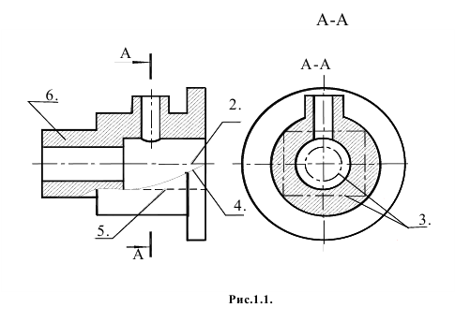

Таблица 1.1
№ | вопросы | ответы
 | Какое назначение имеет сплошная волнистая линия? | 1.Линии сечений.  2.Линии обрыва.  3.Линия выносная
 | Как называется линия, обозначенная на чертеже (рис.1.1) цифрой 2? | 1.Штрих-пунктирная тонкая.  2. Штрих-пунктирная утолщенная  3.Штриховая
 | Какое назначение имеет тонкая сплошная линия? | 1.Линии разграничения вида и разреза.  2.Линии сечений.  3.Линии штриховки.
 | Зависит ли величина наносимых размеров на чертеже от величины масштаба? | 1. Да.  2. Нет.
 | Какой из заданных чертежей выполнен в масштабе 2:1? | 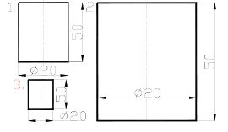
 | Какой из заданных чертежей выполнен в масштабе 1:2?
 | Какие размеры имеет лист формата А4? | 1. 594х841.  2. 297х210  3. 297х420
 | Какое расположение формата А4 правильное? | 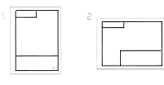
 | Каким образом можно получить дополнительные форматы? | 1. Увеличением сторон на величину, кратную размерам формата А4.  2. Увеличением сторон формата А4 в дробное число раз.
 | На каком чертеже правильно проведены центровые линии? | 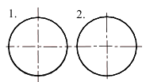
 | Какой длины следует наносить штрихи линии 5? (рис.1.1) | 1. 2 – 8.  2. 5 – 30.  3. 8 – 20.
 | Какую длину имеют штрихи разомкнутой линии 1? (рис.1.1) | 1. 2 – 8.  2. 5 – 30.  3. 8 – 20.
 | Можно ли на одном и том же чертеже проводить линии видимого контура разной толщины? | 1. Да.  2. Нет
 | Какое расстояние нужно брать между штрихами в линии 2 (рис.1.1) | 1. 3–5  2. 1--2
 | Какое расстояние нужно брать между штрихами в линии 5? (рис.1.1.) | 1. 3–5  2. 1--2
 | В соответствии с правилами какого ГОСТа используются масштабы изображений детали и их обозначение на чертежах? | 1. ГОСТ 2.301-68  2. ГОСТ 2.302-68  3. ГОСТ 2.303-68
 | Какой из указанных масштабов является масштабом уменьшения? | 1. М 1:2.  2. М 2:1
 | Укажите размеры основного формата? | 1. 297х420.  2. 294х631
 | На каком формате основная надпись размещается только вдоль короткой стороны? | 1. А2.  2. А3.  3. А4.
 | На каком из чертежей правильно проведена осевая линия? | 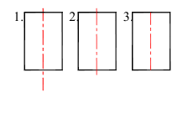

3.2 Условия выполнения

- Время на выполнение: 30 мин.
- Оборудование учебного кабинета:
- посадочные места по количеству обучающихся;
- рабочее место преподавателя;
- комплект учебно-наглядных пособий по предмету.
- мультимедийные и видеоматериалы;
- компьютер с лицензионным программным обеспечением;
- интерактивная доска;
- мультимедиапроектор.

- Литература для обучающегося

Основная литература
- Боголюбов С.К. Инженерная графика М, Высшая школа, 2010 г.
- Миронова Р.С. ,Миронов Б.Г. Инженерная графика– М.: Высшая школа, 2012 г.
- Федоренко А.П., Мартынюк В.А., Девятов А.Н. Выполнение чертежей в системе AutoCAD – М.: ЛТД, 2011 г.
- Бриллинг Н.С. Черчение – М.: Стройиздат, 2012 г.
- Короев Ю.И. Черчение для строителей. – М.: Высшая школа, 2012 г.
- О.В.Георгиевский. Строительные чертежи. – М.: Архитектура– С, 2012.
- Чекмарёв А.А. Осипов В.К. Справочник по черчению – М.:Академия, 2011 г.

Дополнительные источники:
- Миронов Б.Г., Миронова Р.С. Сборник заданий по инженерной графике – М.Высшая школа: 2012 г.
- Чекмарев, А. А. Инженерная графика. – М.: Высшая школа, 2012
- Чекмарёв А.А. Начертательная геометрия и черчение – М.Высшее образование, 2011 г.
Перечень Интернет-ресурсов
- Образовательные порталы
- http://www.propro.ru/graphbook/gp/geom/001/geometr_02.htm
- http://www.granitvtd.ru – Справочник по черчению
- http://fcior.edu.ru/ -Федеральный центр информационно-образовательных ресурсов

